# Ο δορυφόρος και ένα ελατήριο

Ένα σώμα Σ στην επιφάνεια της Γης, έχει βάρος Βο=4,5Ν.



i) Σε πόσο ύψος h από την επιφάνεια της Γης το βάρος του θα είναι ίσο με 2Ν;

ii) Κρεμάμε το σώμα Σ στο κάτω άκρο ενός κατακόρυφου ελατηρίου, στο εργαστήριο του σχολείου και παρατηρούμε ότι προκαλεί επιμήκυνση Δℓο=10cm στο ελατήριο. Πόση επιμήκυνση θα προκαλέσει το σώμα Σ, αν δεθεί στο κάτω άκρο του ίδιου ελατηρίου, αν αυτό βρίσκεται σε δορυφόρο που στρέφεται σε κυκλική τροχιά γύρω από την γη, σε ύψος h από την επιφάνειά της;

Δίνεται η ακτίνα της Γης RΓ.

***Απάντηση:***

* 1. Έστω h το ύψος από την επιφάνεια της Γης, όπου το σώμα έχει βάρος 2Ν. Τότε στο ύψος αυτό, θα απέχει από το κέντρο της Γης απόσταση r=RΓ+h και από τον νόμο της παγκόσμιας έλξης, θα έχουμε για τα βάρη στην επιφάνεια της Γης Βο και στο ύψος h Βh :



Με διαίρεση κατά μέλη (2/1) θα πάρουμε:

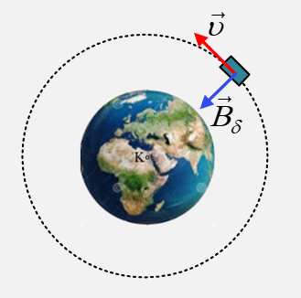

* 1. Για το δορυφόρο σε τροχιά με ακτίνα r, το βάρος «παίζει τον ρόλο» της κεντρομόλου, οπότε μπορούμε να γράψουμε:



Όπου υ η ταχύτητα του δορυφόρου στην κυκλική τροχιά του.

Αλλά τότε αν σχεδιάσουμε το σώμα στο κάτω άκρο του ελατηρίου, στο εσωτερικό του δορυφόρου, όπως στο διπλανό σχήμα και με δεδομένο ότι και το σώμα Σ εκτελεί επίσης ομαλή κυκλική κίνηση, (μαζί με τον δορυφόρο), γύρω από την Γη, θα έχουμε:



Βλέπουμε δηλαδή, ότι παρότι το σώμα έχει βάρος 2Ν, καθώς βρίσκεται κρεμασμένο στο άκρο του ελατηρίου, δεν του προκαλεί καμιά επιμήκυνση «ωσάν να μην είχε βάρος». Το σώμα Σ δηλαδή βρίσκεται σε:

***συνθήκες έλλειψης βαρύτητας***.

Έτσι αν το παραπάνω ελατήριο χρησιμοποιηθεί ως δυναμόμετρο, θα μας δείξει μηδενική ένδειξη.

***dmargaris@gmail.com***